**2018年天津市基础教育 “教育创新”论文评选申报表**

|  |  |  |  |  |  |  |  |  |  |  |  |  |  |  |  |  |
| --- | --- | --- | --- | --- | --- | --- | --- | --- | --- | --- | --- | --- | --- | --- | --- | --- |
| 论文编号 | |  | | | | | | | | | | | | | | |
| 论文题目 | | 思维导图应用于教学简案的实践与研究  ——劳动与技术课程中思维导图式简案 | | | | | | | | | | | | | | |
| 会员编号 | |  | | | | | | | | | | | | | | |
| 第一作者 | 姓名 | 王宝文 | | | 性别 | | | 女 | | 民族 | 汉 | | | 出生年月 | | 1980.05 |
| 学历 | 本科 | | | 职务 | | | 教师 | | 职称 | 一级 | | | 教 龄 | | 18 |
| 邮箱 | tjcdwbw@126.com | | | | | | | | | 手机 | | | 15522071288 | | |
| 单位 | 宝坻区林亭口镇糙甸中学 | | | | | | | | | 电话 | | 022-82554682 | | | |
| 指导教师 | | 李仲军 | | | | | | | | | | | | | | |
| 本人承诺 | 申请人郑重声明：此项成果确系申请人所有，因此引发的争议及后果由申请人承担。  申请人签字：  年 月 日 | | | | | 学 校 审 查 意 见 | 经学校审查，此项成果确系申请人所有，同意申报。  领导签字：  学校盖章：  年 月 日 | | | | | 区教育学会意见 | | | 盖章：  年 月 日 | |
| 评审结果 | 一等奖 | | |  | | | 评审意见及违规情况记载 | |  | | | | | | | |
| 二等奖 | | |  | | |
| 三等奖 | | |  | | |
| 建议区级 | | |  | | |
| 不予评审 | | |  | | |
| 诚信违规 | | |  | | |
| 备 注 | | |  | | | | | | | | | | | | | |

所属区：宝坻区 学科分类：劳动技术

**思维导图应用于教学简案的实践与研究**

**——劳动与技术课程中思维导图式简案**

摘要：简案在教师授课中发挥着不可替代的作用，导图式简案则是把思维导图应用于简案设计之中，本文以劳动与技术课程简案设计为例，通过论述思维导图应用于简案设计的意义、导图式简案设计的媒介、导图式简案的设计步骤、导图式简案常用模式四个方面进行归纳，并把实践与研究性结果作一阐述。

关键词：思维导图 导图式简案 劳动与技术

劳动与技术课程是一门实践性极强的课程，对培养学生德智体全面发展占据着其他课程不可替代的地位。要上好一节劳技课同样需要授课教师课前备课，写出出可行的教学设计。2017年我区教研室对教师备课提出了新得要求，要求教师课前准备好简案，我校教务处也给了相应的简案模板，但在使用过程中，个人觉得固定的表格式简案模式框定了教师的思维，千篇一律，并且不能够清晰的表现一堂课的知识脉络，不能够清晰的表达教师设计意图，不能够清晰的表现教师的思维过程。身边的多数教师把简案仍然当教案设计，出现了“简案不简”或“简案过简”等问题。面对这种情况，我就把自己掌握的思维导图技术应用于简案设计之中，收到了意想不到的效果，老师们纷纷学习，现把我的一些实践与研究进行梳理归纳。

1. **思维导图应用于简案设计的意义**

思维导图是笔记方式的一种，与传统文字记录完全不同，它注重开发人的左右脑，用生动形象的符号、线条、颜色建立起各个概念之间的联系，他能够把一段枯燥的文字信息变成彩色的、容易识记、有高度逻辑性的图像信息，激发大脑的积极反应，促进思维活跃，挖掘生命的灵性。导图式简案正是利用思维导图在笔记方面独特的表现能力，通过绘制简案，让授课者积极思考，抓住核心，理清知识脉络，掌握课程全貌，适度扩展知识与技能，规划授课环节，从而辅助教师在授课中按步骤有条不紊的授课，最终达成目标，让学生学会知识。

导图式简案设计，能够让简案发挥出思维导图的特性，体现出开放性、逻辑性、层次性、联想性等特征，教师在设计简案的过程中灵性思维被激活，让创新精神再现。实践证明设计导图式简案让教师的工作兴致更浓烈，使教师非常容易的掌握课程的脉络，分清主次，掌握知识架构。教师在导图式简案设计中容易找到问题的突破途径，找准与学生沟通的切入点。长期应用则能够把思维导图的思维模式传递给学生，让学生在学习、做事中学会如何分析各种复杂问题的内在逻辑关系，明确各知识层级之间的隶属关系，实现更接近人脑的放射性“网状思维”方式，从而有利于创造性思维、劳技思维的形成，更有助于开发人脑潜能，促进知识的迁移。

**（一）更简便。**导图式简案更简便，思维导图应用于简案设计，它改变了传统简案的模式，打破了表格的束缚，教师在一张白纸上随意涂鸦，能够捕捉灵感，让思维飞起来，一个符号、一条曲线、一种颜色，通过组合能个表达不亚于千字的信息量。因此，导图式简案极大的减少了备课时间，让简案变的更加简便。

**（二）更直观。**导图式简案更直观，导图式简案，一堂课的知识点以关键词、符号、线条等形式跃然纸上，做到了真正意义上的直观。

**（三）更实用。**简案与教案有着本质的区别，教案内容可以丰富，可以涵盖一切知识点，而简案的用途更是为了教师授课之用，他改变了教师课上完全依赖于教案的弊端，一幅导图放在讲台上只需瞄上一眼就能心领神会。。

**（四）更丰富。**我们常说“一图顶千字”，这是说一张图可以含有丰富的信息。思维导图式简案，看似简单，其实它能够保护远远高于文字的更多内容。一个符号就是一种意义，一个颜色就是一种内涵，笔画的粗细能表示出主次，一个关键词则可以携带一段文字难以表述的内容。

**（五）更个性。**当我们每天使用表格式简案，千篇一律，使本来枯燥的工作更枯燥，我们可以从一个月亮图形向外扩展发散，也可以一辆汽车为中心向外扩展，很容易形成个性十足的简案。

**（六）易创新。**导图式简案以思维导图为基础，在设计过程中活跃的是教师思维，发展的是教师的灵性，打破了传统表格式教案的束缚，让我们教师的思想更加自由，为教师提供了创造的可能，每篇简案都有自己的个性，每篇简案都可以与众不同，每篇简案都如图一幅艺术作品，充满了创造，天长日久教师的创新能力必然提高。

**（七）易扩展。**导图式简案更容易扩展，思维导图式简案，可以以课题为中心，不限层次的向外扩展，就像一棵树从树干长起，长出主干，长出旁枝，长出树叶，而且我们可以随时的再长出新枝、新叶。这足以看出思维导图式简案无限的扩展性。

1. **导图式简案设计媒介**

我把思维导图式简案分为手绘式简案和电子简案两种形式。

1. **手绘式简案。**手绘式简案就是在一张白纸上依据课程标准的要求，依据课程的知识结构，把这节课准备传授的知识、技能、活动等发挥思维导图的优势，确定中心，明确主次，找准逻辑关系，用手绘的方式设计在白纸上，形成导图式简案。

必备的材料有：纸、笔。黑色碳素笔必不可少，同时也可以准备各种颜色、粗细不同的笔。

1. **电子简案。**电子简案是通过电脑、手机、平板等设备利用相关软件完成简案的设计，既可以直接使用电子设备把简案应用于课堂之上，也可通过打印机输出在A4纸上。

目前，计算机、手机、平板高度发达，应用信息技术制作电子简案也更加便捷。

1. 电脑软件制作简案。思维导图不光能手绘，更能通过计算机进行绘制，常见的计算机导图软件有XMind、IMindMap、MindManager等。建议使用XMind，它是一款实用的思维导图软件，简单易用、美观、功能强大，拥有高效的可视化思维模式。

用XMind电子简案，不仅能够打印在各种纸张上，同时它也能作为演示软件进行展示与教学。

1. 手机、平板制作电子简案。

手机已经高度普及，用手机作为电子简案的存储器，用手机制作电子简案更是能方便教师随时抓住灵，更加便捷的组织教学。手机、平板上常用的软件有：MindjetMaps、Thinking space、IMindMap等。

1. **导图式简案设计步骤**

**（一）准备媒介与心境**

前面提到思维导图可以绘制在纸张上，也可以绘制在电脑软件之中，以纸张为例，我们的简案使用A4纸即可，把A4纸横放，这样比较符合我们视觉的感受，绘制者此时面对白纸，应该做到心无旁骛，努力让心静下来，寻求到一种好的心境，做好设计前的准备。

**（二）确立中心、明确主题**

导图式简案的绘制一般从中心开始比较合适，在纸的正中央用一个图像或符号来标志本节课的中心，推荐不仅运用图像或符号，更应该运用色彩，让一切工作围绕这个核心展开，让图像代表你的千言万语。

**（三）分枝散叶**

一篇简案即可包括学情分析、三维目标、重点难点，也可以包含教学过程、板书设计、及时反思等。这些内容均可以在确立中心、明确主题之后，从纸中央的图像开始向四周画出多条曲线，每条曲线可以使用不同的颜色，并在曲线上标注上关键词，这样完成第一层的绘制。后面我们可以以第一层中的每条曲线为中心，再向外绘制多条曲线，并标注上关键词，完成第二层的绘制。我们可以依据课程的情况，绘制出很多层，一层一层的完成分枝散叶，让简案不断丰富。

实践证明，我们在绘制思维导图式简案的时候，不必像标准教案那样把教学目标、重点难点、板书设计写的一一俱全，应把更多的空间留给本节课知识体系的绘制上。至于重点、难点等我们只需要在相应的分支上标注一些特殊意义的符号，这样既节省时间，又节省版面空间。

**（四）不断反思、形成风格**

绘制导图式简案是一种思维形成的过程，也是一种艺术创造的过程，一幅完美的导图式简案看上去应是一副美术作品，它像一棵大树，中间是粗粗的树干，结实硬朗，有鲜明的特征，第二层是粗大的树枝，第三层，第N层是逐渐细小的树枝，最外层则是浓密的树叶。同样是画一棵树，由于视角与审美的不同，每个人绘制的结果会有所差异。在导图式简案设计中，笔者认为最重要的是结合自身授课特点，扬长避短，逐步形成自己的简案风格，没有最好的，只有最适合自己的。

1. **导图式简案常用模式**

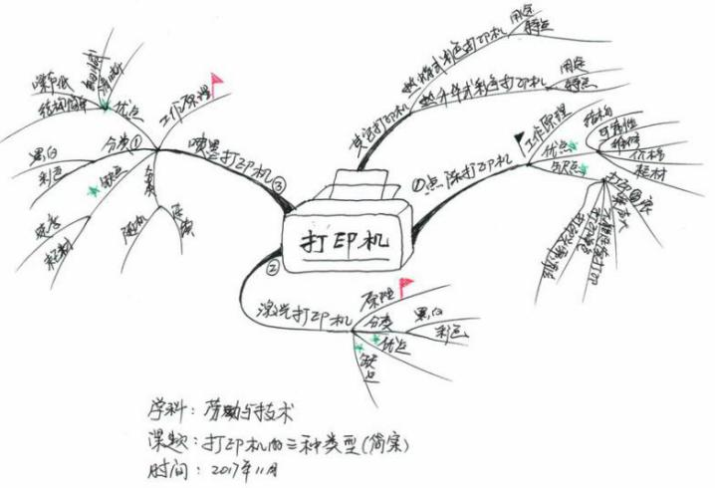**（一）经典图。**经典图指的是传统导图最基本的模式，首先确定好中心，然后由里及外，由主到次逐步向外扩散。如我为劳动与技术课程中“打印机的三种类型”一节准备简案的时候，我就采用了经典导图的模式。如下图：

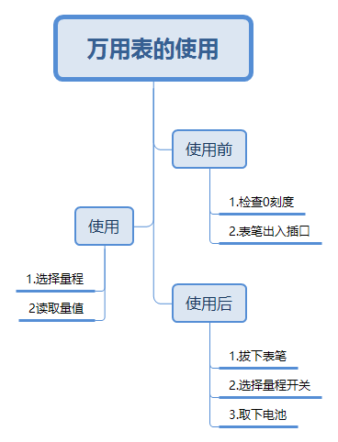**（二）树状图。**顾名思义，形状像一棵树一样，从根部长起来，导图绘制的过程就是思维形成的过程，也是一堂课的从开始到结束的全过程。

**（三）逻辑图。**逻辑图适合表示所授内容各部分之间的逻辑关系，通过逻辑图式简案的设计，一是可以帮助教师清楚这节课程各个知识点间的内在逻辑关系，从而让学生能够按照逻辑关系去学习。

**（四）时间轴。**时间轴式简案完全是按照时间的先后顺序去设计教案，它强调时间的先后，强调步骤，强调顺序。

**（五）鱼骨图。**鱼骨图由日本管理大师石川馨先生所发明，故又名石川图。一种发现问题“根本原因”的方法，它也可以称之为“Ishikawa”或者“因果图”，其特点是简捷实用，深入直观。

**（六）组织结构图。**组织结构图式简案虽然在简案应用之中使用度不高，但它作为导图式简案的模式之一，必要时则能发挥其它图式难以替代的作用。

总之，导图式简案是思维导图与教学设计相结合的新兴事物，它具有着对知识的高度浓缩，对知识结构的高度概括，对知识点之间的精准逻辑关联，对教师课堂中简便实用等特性，它改变了教案的书写方式，更新了设计理念，更锻炼了教师的发散型思维，创新能力。它让简案由此变得更加灵活、多样，让工作丰富多彩，笔者希望教师们学会并应用于教学之中。